Жазықтықта ерекше жағдайда орналасатын түзулер
Жазықтықта ерекше жағдайда орналасатын түзулерге горизонтальдар мен фронтальдар және проекция жазықтығына ең үлкен көлбеу бұрыш жасайтын сызықтар жатады. Ең үлкен көлбеу бұрыш жасайтын сызықтарды ең үлкен сырғу сызығы деп атаймыз.
Жазықтықтың горизонтальдары – деп осы жазықтықта жататын және π₁ горизонталь проекция жазықтығына параллель болатын түзулерді айтады. Горизоталь h әріпімен белгіленеді.
1-ші суретте АВС үш бұрышымен берілген жазықтықтың А ұшы арқылы горизонталь жүргізу керек. Жазықтықтың горизонталі деген π₁ горизонталь жазықтығына параллель түзу болғандықтан, осы түзудің h'' фронталь проекциясын А''1'' А''А' жүргізу арқылы аламыз. Осы горизонтальдың h' горизонталь проекциясын салу үшін 1' нүктесін саламыз және А' пен 1' түзуін жүргіземіз. Салынған Аh тузуі' жазықтықтың горизонталь сызығы болып табылады.
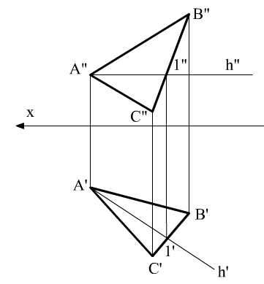
1 сурет
Егер жазықтық ізімен берілсе оның горизонтальдарын салу керек. Жазықтықтың горизонталь ізі оның горизонтальдарының бірі (нөлдік горизонталь) болады. Сондықтан жазықтықтың горизонтальдарын салу осы түзу сияқты, оның горизонталіне параллель жүргізілген түзу болады.
2-ші суретте горизоқнтальдың горизонталь проекциясы h' жазықтықтың h_{0α}' горизонталь ізіне параллель, ал фронталь проекциясы h'' 0Х осіне параллель болады
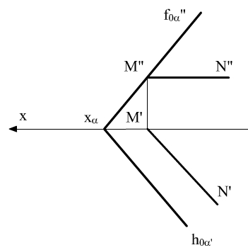
2 сурет
Жазықтықтың фронтальдары – деп осы жазықтықта жататын және π₂ фронталь проекция жазықтығына параллель болатын түзулерді айтады. Фронталь f әріпімен белгіленеді.
Жазықтықтың фронтальдарын салу горизонтальдары сияқты анықталады. 3-ші суретте ABC үш бұрышымен берілген жазықтықтың B ұшы арқылы фронталь жүргізу керек.
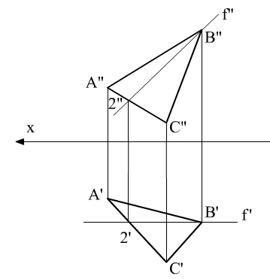
3 сурет
Жазықтықтың фронталі деген π₂ фронталь жазықтығына параллель түзу болғандықтан, осы түзудің f' горизонталь проекциясын f'2' f''f' жүргізу арқылы аламыз. Осы фронтальдың f'' фронталь проекциясын салу үшін 2'' нүктесін саламыз және f'' пен 2'' түзуін жүргіземіз. Салынған f2 түзуі жазықтықтың фронталі болып табылады.
Егер жазықтық ізімен берілсе, оның фронталін салу керек. Жазықтықтың фронталь ізі оның фронтальдарының бірі (нольдік фронталь) болады. Сондықтан жазықтықтың фронталін салу осы түзу сияқты, оныњ фронталь ізіне параллель жүргізілген түзу болады. 4-ші суретте фронтальдың фронталь проекциясы f'' жазықтықтың фронталь ізіне f_{0α}'' параллель, ал горизонталь проекциясы f' 0Х осіне параллель болады.
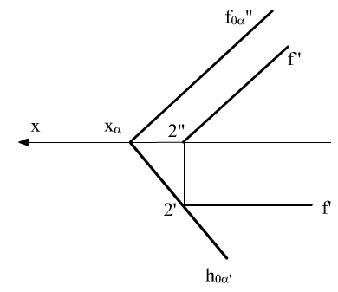
4 сурет
Ескерту: Жазықтық жалпы жағдайда орналасқанда горизонтальдың фронталь проекциясы (фронтальдың горизонталь проекциясы) ОХ осiне үнемі параллель болады.
Берілген жазықтықтың проекция жазықтығына ең үлкен көлбеу сызығы дегеніміз – жазықтықта жатқан және сол жазықтықтың негізгі түзулеріне перпендикуляр болатын түзулер. Көбінесе, жазықтықтың горизонталь проекциясындағы түзулердің түсуін, түзулердің сырғанау сызығы деп атайды.
π₁, π₂, π₃ проекция жазықтықтарына ең үлкен көлбеу бұрыш жасайтын сызықтар деп осы жазықтықтарға тиісті болатын және жазықтықтың горизонтальдарына, фронтальдарына немесе профильдеріне перпендикуляр болатын түзулерді айтады.
Жазықтықтың ең үлкен сырғу сызығы – дегенiмiз жазықтықтың горизонтальдарына перпендикуляр болатын жазықтыққа тиicтi түзу.
Жазықтықтың горизонтальдарына перпендикуляр болғанда, π₁ проекция жазықтығымен жасаған ең үлкен сырғу бұрышы анықталады. Жазықтықтың фронтальдарына перпендикуляр болғанда, π₂ проекция жазықтығымен жасаған ең үлкен көлбеу бұрыш анықталады. Жазықтықтың профильдарына перпендикуляр болғанда, π₃ проекция жазықтығымен жасаған ең үлкен көлбеу бұрыш анықталады. Проекция жазықтықтарына ең үлкен көлбеу бұрыш жасайтын сызықтарды салу үшін, осы жазықтықтардың іздерін алуға болады. Жоғарыда айтылғандай π₁ проекция жазықтығымен жасаған ең үлкен көлбеу бұрыш жасайтын сызықтарды ең үлкен сырғу сызықтары деп атайды.
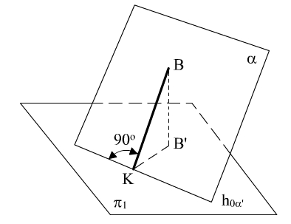
5 сурет
Жазықтықтардың берілуіне байланысты ең үлкен сырғу сызығының фронталь проекциясы әр түрлі орналасуы мүмкін. 5-ші суретте α жазықтығының ВКh_{0α}' перпендикуляр болғандықтан, α және π₁ жазықтықтарынан құралған ВКВ' екі қырлы сызықтық бұрыш. Жазықтықтың ең үлкен сырғу сызығын салу үшін, сол жазықтықтың деңгейлік түзуін салу керек.
Тік бұрышты проекциялау ережелеріне байланысты ең үлкен сырғу сызығының горизонталь проекциясы, осы жазықтықтың горизонтальдарының горизонталь проекцияларына немесе горизонталь ізіне перпендикуляр.
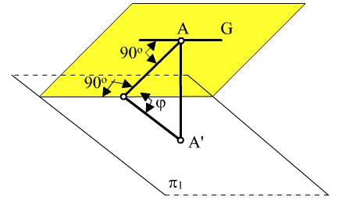
6 сурет
Аналитикалық дәлелдеулер бойынша, фронталь жазықтық пен жазықтықтың фронталь проекциясы арқылы түзу бұрышын табуға болады. Жазықтықтың берілген нүктесі арқылы тек қана бір ең үлкен сырғу сызығын салуға болады.
Ең үлкен сырғу сызығы екі қырлы бұрыштың арасындағы бұрыштың шамасын анықтауға қызмет етеді. Түзу мен жазықтық проекциясы арасындағы бұрыш 6-шысуретте φ-ға тең болады.
Ең үлкен бұрыш жасайтын сызықпен горизонталь арасындағы тік бұрыш π₁ горизонталь проекция жазықтығына сол сияқты π₂, π₃ проекция жазықтығына өзгеріссіз проекцияланады. Жеке жағдайда, ең үлкен бұрыш жасап түсетін сызық горизонталь жазықтық проекциясы, жазықтықтың ең үлкен көлбеу бұрышы деп аталады.
Жазықтықта берілген нүкте арқылы тек бір ғана көлбеу сызық немесе фронталь проекция жазықтығына еңіс сызық салуға болады. 7-ші суретте тiк бұрышты проекциялау негiзiнде, горизонтальдiң горизонталь проекциясы, ең үлкен сырғу сызығының горизонталь проекциясына перпендикуляр.
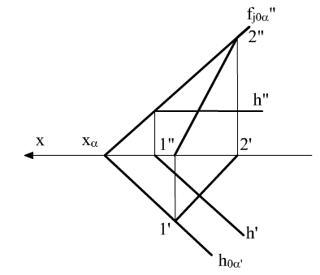
7 сурет
АВС үшбұрышымен берілген a жазықтығының В нүктесі арқылы ең үлкен көлбеу түзуін жүргіземіз, 8-ші суретте. Алдымен жазықтықтың AN (A'N', A''N'') горизонталі жүргізіледі, содан кейін А'N' проекциясына перпендикуляр болатын В'К' жүргіземіз. ВК ең үлкен көлбеу сызықтың В'К' проекция арқылы В''К'' түзуін саламыз.

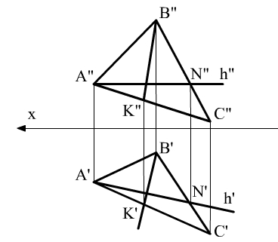

8 сурет

